2018

1

ANEXO II – PROJETO DA PPO PRODUÇÃO VEGETAL

PRÁTICA PROFISSIONAL ORIENTADA - VEGETAL

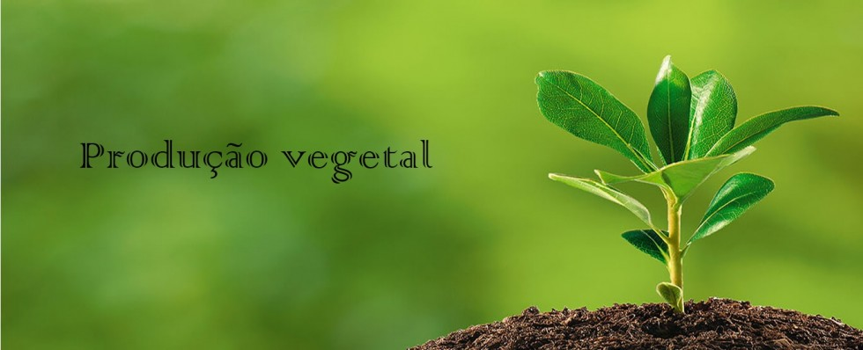

Departamento de Integração Ensino, Pesquisa e Extensão - DIEPE

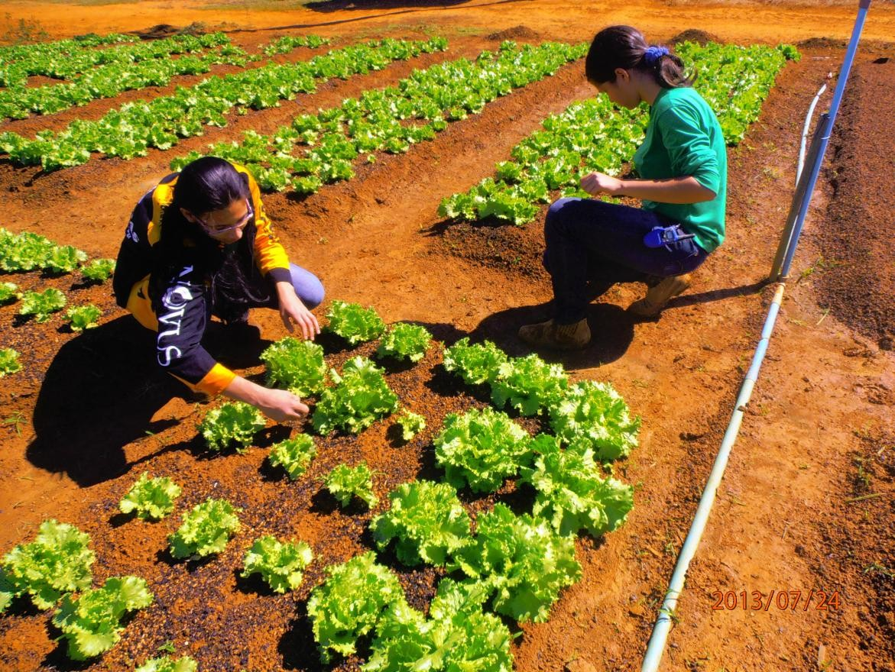
2018

1

PRÁTICA PROFISSIONAL ORIENTADA

Setor de Horticultura

DIEPE

INSTITUTO FEDERAL DE EDUCAÇÃO, CIÊNCIA E TECNOLOGIA DE RONDÔNIA

Campus Ariquemes
DEPARTAMENTO DE INTEGRAÇÃO ENSINO, PESQUISA E EXTENSÃO
COORDENAÇÃO DE PRODUÇÃO VEGETAL - CPV
Setor de Horticultura

PRÁTICA PROFISSIONAL ORIENTADA – VEGETAL
Projeto Horticultura - IFRO Campus Ariquemes

Elaborado pelo Departamento de Integração Ensino, Pesquisa e Extensão – DIEPE, IFRO, Campus Ariquemes.

Ariquemes – RO
2018 2

APRESENTAÇÃO
Dentre os cursos ofertados pelo IFRO, Campus Ariquemes, temos o Técnico em Agropecuária integrado ao Ensino Médio, com duração de três anos, no qual oferta-se 120 vagas anualmente. Para o desenvolvimento do processo de formação do discente, haverá na grade curricular do curso disciplinas específicas com atividades voltadas à agricultura, sendo olericultura no 1º ano, grandes culturas no 2º ano e fruticultura e silvicultura no 3º ano.
Como curso de formação profissional, as atividades práticas são de suma importância à qualificação profissional, assim os setores de produção do Campus cumprem a finalidade de ser um instrumento no qual os discentes podem aplicar a teoria, vivenciando de forma prática e construindo habilidades necessárias para sua futura atuação profissional.
O presente projeto visa propiciar a interdisciplinaridade e unir teoria e prática durante as atividades desenvolvidas, demonstrando a importância das disciplinas técnicas, e relação de disciplinas como Manejo Fitossanitário, Solos e Mecanização Agrícola com a disciplina de Produção Vegetal I, ministrada no 1º ano do curso, onde se concentra o conteúdo de horticultura.

JUSTIFICATIVA
De acordo com Filgueira (2007), olericultura é o ramo da horticultura que abrange o estudo da produção de culturas oleáceas. A olericultura requer utilização de agrotecnologia, como produção de mudas em bandejas, raleamento de frutos, desbaste de plantas em excesso, irrigação, cultivo em casa de vegetação, tratos culturais, controle de pragas entre outros.
A característica principal do segmento é a utilização intensiva, tanto do espaço como do tempo. Assim, torna-se notória a utilização intensiva de mão-de-obra, contribuindo para diminuir o desemprego.
Finalmente, há de se considerar que o agronegócio da produção de hortaliças é uma atividade agrícola de maior risco em relação às outras opções. Assim, o mercado de trabalho precisa de profissionais habilitados no Curso Técnico em Agropecuária, com conhecimentos acerca das tecnologia que contribuam para melhorar e aumentar a produção e a produtividade das culturas.
Nesta atividade se faz necessário a produção de mudas, manejo e manutenção do sistema de irrigação, monitoramento e controle de pragas, preparo de solo, colheita, entre outros, o que possibilita uma ótima oportunidade de aprimoramento técnico ao discente de forma que o mesmo possa acompanhar e praticar tais atividades sob a orientação do professor ou técnico responsável pelo setor, inclusive auxiliando a preparação do ambiente didático e o aprendizado dos demais colegas de curso.

PROBLEMATIZAÇÃO
Existem vários fatores sociais e econômicos que interferem no processo ensino-aprendizagem dos alunos, dificultando sua continuidade ou, até mesmo, sua inserção no mercado de trabalho. Neste sentido, instituiu-se no âmbito do Campus Ariquemes, a Prática Profissional Orientada (PPO), com vista ao atendimento diferenciado às necessidades práticas dos discentes, e visando o cumprimento de parte e/ou toda a carga horária de estágio obrigatório.
A partir desta compreensão a PPO propõe o desenvolvimento de ações articulando o ensino, pesquisa e a extensão, com o objetivo de contribuir para o pleno desenvolvimento do estudante e seu preparo para exercício da profissão e cidadania.
São consideradas atividades compatíveis com o propósito deste Programa aquelas que contribuam para a ampliação do universo sócio-cultural e disciplinar dos estudantes, bem como a integração entre os membros da comunidade IFRO e desta com a comunidade externa, organização estudantil, convivência com as diferenças, formação sócio-política e preparação profissional, dentre outras.
A presente proposta foi elaborada para prática de atividades que venham ao encontro dos reais interesses do discente e que favoreçam o seu desenvolvimento integral e harmônico com a área de atuação profissional.

OBJETIVOS

Geral
Proporcionar a construção do conhecimento e habilidades profissionais, unificando teoria e prática, e consequentemente possibilitar melhor planejamento e execução das atividades relacionadas ao setor de horticultura, visando preparar o ambiente/laboratório didático para aplicação do conteúdo oferecido na disciplina Produção Vegetal I, do Campus Ariquemes.

Específicos
Oportunizar a participação do aluno no planejamento e execução das atividades institucionais;
Aplicar práticas agrícolas difundidas nas aulas teóricas da disciplina de Produção Vegetal I e outros assuntos interdisciplinares;
Monitorar a eficiência das práticas produtivas aplicadas quanto à produção de hortaliças, do Campus Ariquemes;
Planejar e executar o preparo de mudas, preparo de solo, manejo de pragas e colheita de oleícolas;
Realizar manutenção do sistema de irrigação;
Sugestionar e aplicar medidas que visam otimização da produção de hortaliças;
Coletar, organizar e apresentar dados no âmbito do setor de produção;
Promover estudos, pesquisas e atividades voltadas ao seguimento.

META
Atender aos discentes do curso Técnico em Agropecuária, assim como as demandas da instituição para pesquisa, ensino e extensão.
Pretende-se executar o projeto com 20 (vinte) discentes, que apresentem como requisitos:
- Estar matriculado no 1º ano do Curso Técnico em Agropecuária;
- Atender as normas da Prática Profissional Orientada;

ESTRATÉGIAS METODOLÓGICAS:
Visando melhor aproveitamento dos conteúdos e objetivos previstos, sugere-se utilizar as seguintes estratégias metodológicas:
Liberdade de acesso a área de produção de olerícolas do Campus;
Disponibilização de material didático (apostilas, livros, vídeos, etc.);
Favorecer condições que estimulem a liberdade de opinião e crítica;
Reconhecer o setor de produção de olerícolas como laboratório didático;
Auxiliar na organização e preparo do laboratório para atividades didáticas;
Motivar a aplicação dos conhecimentos teóricos adquiridos;
Assessoria do professor-orientador e colaboradores ao desempenho das atividades correlatas;
Apresentação de relatórios periódicos das atividades inerentes.

METODOLOGIA DE ACOMPANHAMENTO E AVALIAÇÃO
O acompanhamento e a avaliação do trabalho do discente dar-se-á por meio de encontros periódicos com o professor-orientador e da apresentação de relatórios elaborados pelo mesmo.
Além disso, são ainda critérios de avaliação do discente: responsabilidade, assiduidade e competência nas tarefas desenvolvidas.

CRONOGRAMA DAS ATIVIDADES
Atividades a serem desenvolvidas no primeiro e segundo semestres:
- Produção e aproveitamento de compostagem;
- Produção de mudas de hortaliças;
- Preparo do solo (canteiros, camaleões, covas);
- Identificação e manejo de plantas daninhas;
- Método de produção em espaldeira;
- Correção e adubação do solo;
- Plantio e cultivo de folhosas, ervas aromáticas, frutíferas, tubérculos e túberos;
- Cultivo e manejo de adubos verdes;
- Implantação e gerenciamento de irrigação;
- Desbaste de plantas em canteiros;
- Identificação e manejo de insetos-pragas e doenças;
- Manejo e condução de hidroponia;
- Manejo de cobertura do solo;
- Colheita e higienização de hortaliças.

REFERÊNCIAS
FILGUEIRA, F. A. R. Novo Manual de Olericultura: agrotecnologia moderna na produção e comercialização de hortaliças. 3ª Ed. Viçosa: UFV, 2007, 421p.

2018

1

PRÁTICA PROFISSIONAL ORIENTADA

Setor de Mecanização Agrícola

DIEPE

INSTITUTO FEDERAL DE EDUCAÇÃO, CIÊNCIA E TECNOLOGIA DE RONDÔNIA

Campus Ariquemes
DEPARTAMENTO DE INTEGRAÇÃO ENSINO, PESQUISA E EXTENSÃO
Setor de Mecanização Agrícola

PRÁTICA PROFISSIONAL ORIENTADA – VEGETAL
Projeto Mecanização Agrícola - IFRO Campus Ariquemes

Elaborado pelo Departamento de Integração Ensino, Pesquisa e Extensão – DIEPE, IFRO, Campus Ariquemes.

Ariquemes – RO
2018 2
APRESENTAÇÃO
Dentre os cursos ofertados pelo IFRO, Campus Ariquemes, tem-se o Técnico em Agropecuária. O curso, com duração de três anos, anualmente oferta 120 vagas. No processo de formação do discente, a grade curricular do curso possui disciplinas especificas de atividades voltadas à agricultura, sendo a disciplina de Mecanização Agrícola ofertada no 1º ano.
Como curso de formação profissional, as atividades práticas são de suma importância à qualificação profissional, assim os setores de produção do Campus cumprem a finalidade de ser um instrumento no qual os discentes podem aplicar a teoria, vivenciando de forma prática e construindo habilidades necessárias para sua futura atuação profissional.
Assim, o presente projeto visa propiciar a interação entre teoria e prática durante as atividades desenvolvidas, despertando a importância da área de Mecanização Agrícola aos alunos do curso.

JUSTIFICATIVA

Segundo o grupo de Estudos em Máquinas e Mecanização Agrícola da UFLA (GEMMA) (2009), a mecanização agrícola é sem dúvida um dos grandes avanços da agricultura nas últimas décadas, estando cada vez mais presente em médias e pequenas propriedades, trazendo inúmeros benefícios ao produtor. Porém, o seu uso de maneira displicente ou irracional pode ocasionar vários danos aos recursos naturais, principalmente à água e ao solo. O uso da mecanização no campo deve ser feito de maneira racional e sustentável no âmbito ambiental, econômico e social, tendo com base nisso o conceito de sustentabilidade agrícola.
Nesta atividade se faz necessário o planejamento da produção, avaliação de máquinas e implementos agrícolas, adubação, construção de barreiras para conservação do solo, preparo de solo, plantio, aplicação de defensivos agrícolas e colheita, o que possibilita uma ótima oportunidade de aprimoramento técnico ao discente de forma que o mesmo possa acompanhar e praticar tais atividades sob a orientação do professor ou técnico responsável pelo setor, inclusive auxiliando a preparação do ambiente didático e o aprendizado dos demais colegas de curso.

PROBLEMATIZAÇÃO
Existem vários fatores sociais e econômicos que interferem no processo ensino-aprendizagem dos alunos, dificultando sua continuidade ou, até mesmo, na sua inserção no mercado de trabalho. Diante do exposto, instituiu-se no Campus Ariquemes, a Prática Profissional Orientada (PPO), vislumbrando um atendimento diferenciado, onde buscar-se-á contemplar os aspectos fundamentais como a experiência prática em campo, de modo a privilegiar sua formação profissional.
A partir desta compreensão, a PPO propõe o desenvolvimento de ações articuladas com o ensino, pesquisa e extensão, com o objetivo de contribuir para o pleno desenvolvimento do estudante e seu preparo para exercício profissional.
A presente proposta foi elaborada para prática de atividades que venham ao encontro dos reais interesses do discente e que favoreçam o seu desenvolvimento integral e harmônico com a área de atuação profissional.

OBJETIVOS

Geral
Possibilitar condições para a interação entre teoria e prática, e consequentemente proporcionar condições para o desenvolvimento de habilidades que o futuro profissional necessitará.

Específicos
Aprofundar os conhecimentos das disciplinas trabalhadas;
Oportunidade para auxiliar no planejamento e execução das atividades do Campus;
Aplicar as práticas difundidas nas aulas teóricas;
Acompanhar e auxiliar a manutenção de máquinas e implementos agrícolas;
Acompanhar e auxiliar as atividades inerentes à mecanização agrícola dentro do campus, tais preparo de solo, plantio e adubação, controle de pragas, entre outros;
Monitoramento das práticas desenvolvidas pelo setor de mecanização do Campus Ariquemes;
Liberdade para sugestionar e aplicar medidas que visem a otimização das práticas de mecanização agrícola;
Coletar, organizar e apresentar dados no âmbito do setor de mecanização;
Promover estudos, pesquisas e atividades voltadas ao seguimento.

ESTRATÉGIAS METODOLÓGICAS
Visando melhor aproveitamento dos conteúdos e objetivos previstos, sugere-se utilizar as seguintes estratégias metodológicas:
- Liberdade de acesso às áreas de produção agropecuária do Campus;
- Disponibilização de material didático (apostilas, livros, vídeos, etc...);
- Favorecer condições que estimulem a liberdade de opinião e crítica;
- Reconhecer o setor de produção agropecuária como laboratório didático;
- Auxiliar na organização e preparo do laboratório para atividades didáticas;
- Motivar a aplicação dos conhecimentos teóricos adquiridos;
- Assessoria do professor-orientador e colaboradores no desempenho das atividades correlatas;
- Apresentação de relatórios periódicos das atividades inerentes.

METODOLOGIA DE ACOMPANHAMENTO E AVALIAÇÃO
O acompanhamento e a avaliação do trabalho do discente dar-se-á através de encontros periódicos entre orientador e discentes e da apresentação de relatórios elaborados pelo discente.
Acrescenta-se ainda, critérios de avaliação tais como a responsabilidade, assiduidade e competência nas tarefas desenvolvidas.

CRONOGRAMA DE ATIVIDADES
Atividades a serem desenvolvidas no primeiro e segundo semestres:
- Auxiliar na manutenção preventiva em tratores e implementos agrícolas (manutenção de 10 horas);
- Auxiliar na manutenção preventiva de tratores agrícolas a cada 300 horas (troca de óleo e filtro lubrificante);
- Auxiliar na manutenção corretiva básica em tratores e implementos agrícolas sempre que necessário;
- Auxiliar na regulagem de implementos antes do uso;
- Auxiliar nas atividades de preparo de solos, correções com uso de calcário, plantio, controle de pragas e doenças com uso de pulverizador agrícola e colheita;
- Auxiliar na limpeza, lubrificação e reajustes de implementos agrícolas após o uso;
- Auxiliar na organização da oficina, de modo que favoreça a limpeza e a disposição de ferramentas e equipamentos mecânicos;
- Auxiliar no planejamento técnico-operacional, almejando entender a dinâmica do trabalho e apontar possíveis soluções para as adversidades de cada atividade.

REFERÊNCIAS
GEMMA – Grupo de Estudos em Máquinas e Mecanização Agrícola da UFLA. Um agente de extensão universitária. 2009. Disponível em: http://www.proec.ufla.br/conex/ivconex/arquivos/trabalhos/a73.pdf. Acesso em: 11/02/2012.

